Автор: Богданова Ирина Валерьевна
Воспитатель
ЧОУ «Школа разговорных языков»
Санкт – Петербург

История одного окна.
Однажды мне пришлось поменять работу, и перейти в другой детский сад. Моя группа оказалась уютной, с красивой мебелью, интересными игрушками. Дети чувствовали себя в ней очень комфортно. В углу группы стоял диванчик, столик, торшер. А над диванчиком сделано окно из голубой самоклейки с красивыми занавесочками. Дети очень любили здесь играть в семью, гости и просто сидеть. Бывало, что они вставали на колени на диван и смотрели в это окно. Но они не видели ничего кроме тумана и голубизны. И я решила сделать это окно - окном в мир, интересным и меняющимся. Таким образом, эта идея легла в основу проекта: «Окно в мир».

Паспорт проекта выглядит так:
Вид: информационно - творческий.
Продолжительность: учебный год.
Образовательные области: коммуникация, познание, художественное творчество.
Участники: дети средне - старшей группы детского сада, педагоги группы, родители.
Актуальность: соединение учебной и игровой зоны.
Цель: сделать восприятие визуального ряда не только интересным, но и полезным.
Задачи: учебные и психологические (см. ниже).
Предполагаемый результат: развитие у детей познавательного интереса, наблюдательности, интеллектуальной активности, обогащение словарного запаса.
Предварительная работа: изготовление изображений воспитателем, рассматривание их детьми, участие детей в оформлении.
Роль родителей: поддержание у детей познавательного интереса.
Работа с воспитателями: обмен опытом с коллегами.
Продукт проектной деятельности: для педагогов – появление новых ресурсов и возможностей в работе, рост профессиональной мотивации. Для детей: эмоциональное и интеллектуальное развитие.

В течение учебного года работа над проектом помогла решить задачи учебной деятельности:
- Формирования устойчивого интереса детей к окружающему миру.
- Развития любознательности.
- Развития воображения.
- Развития речи детей, обогащение словаря.
- Развития мыслительных операций анализа и обобщения (классификации).

Проект «Окно» удивительным образом оказал влияние на всю жизнь группы.
В первую очередь решались психологические задачи. Работа над проектом позволила удовлетворять одну из фундаментальных человеческих потребностей – потребность в новизне. Ведь смена тематики была периодичной, интервалом одна-две недели.

В процессе работы решалась еще одна задача. Задача органичности среды и оформления. «Окно» несло еще функцию демонстрационного стенда, который был не отдельно сам по себе, а являлся частью игровой среды группы. Наше «Окно» было открыто в мир, где можно увидеть и узнать многое. Оно было как проводник между миром реальным и миром понарошку. В нем кипела жизнь по-настоящему, но в тоже время все было игрушечным. Вот такой вот парадокс получился, совершенно похожий на детское восприятие мира.

«Окно» также привлекало внимание родителей. Они наблюдали смену тем, интересовались, задавали вопросы детям, которые в свою очередь охотно рассказывали им про то, что видят и знают. Завязывался непринужденный разговор между детьми родителями и педагогом. Не секрет, что встречаются родители, которые считают, что не зачем взаимодействовать с педагогом. Проект давал возможность наладить с родителями дружественные и тесные контакты, что очень важно для полноценного воспитания детей.

Неоценимую помощь «Окно» оказало в работе с лексическими темами, обогащению словаря и кругозора детей. Их удалось более глубоко раскрыть, с большим интересом со стороны детей. Вышла удачная работа в паре с коллегой по группе, наладив с ней тесное взаимодействие. Она вела развитие речи и ознакомление с окружающим миром. И с помощью визуальной информации у нас получилась игра в четыре руки. В «Окне» с моей помощью появлялись иллюстрации к тому, что обсуждала моя коллега с детьми. Она же на лету подхватывала и развивала те идеи, которые рождались у меня с детьми по поводу того, что можно увидеть в окне и отражала их в речевых занятиях с детьми.

«Окно» явилось звеном в системном подходе к учебной деятельности детей. На речевых занятиях обсуждались лексические темы, «Окно» их подхватывало и закрепляло. Темы дублировались на занятиях по изобразительной деятельности и ознакомления с окружающим миром.
Раскрою работу проекта «Окно» на конкретном примере, где 1 тема идет по всем видам деятельности:
Тема: «Сад и огород».
Главные вопросы для обсуждения: «Назови, что растет в нашем саду (огороде)?», «Зачем нужны фрукты (овощи)?», «Какой твой любимый (не любимый) фрукт (овощ)? Почему?», «Как ты думаешь, кто еще любит фрукт (название)?», «Какие блюда можно приготовить из них?».
Сюжетно-ролевая игра: Магазин овощей и фруктов. Семья: «Варим обед».
Театрализация: Сказка «Репка». Настольный театр и в лицах.
Строитель: Грузовик для урожая. Грядки. Дети придумали свою игру – «Праздник урожая».
Математика: Счет муляжей, игра «Чего не стало?», сортировка по виду (фрукт, овощ), по цвету, по цифре (положи столько, сколько показывает цифра).
Дидактическая игра: лото, домино по теме, «Где растет?».
Природа: Экспериментальная деятельность «Пробуем на вкус». Опыт: верхушки от овощей поставить в воду на тарелочки и смотреть, как они будут расти.
ОБЖ: Что случится, если не помыть фрукты (овощи) и руки тоже. Витамины.
Литература: Загадки по теме. Детские энциклопедии.
Изобразительная деятельность: Рисование гуашью «Фрукты на блюде», Лепка «Соберем урожай», Аппликация: «Волшебный фрукт (овощ)».
Подвижная игра: «Съедобное – несъедобное».

Подводя итоги, хочу отметить, что моя работа над проектом помогла сформировать устойчивый интерес детей к окружающему миру, желание узнать больше, участвовать в оформлении, заинтересовать родителей жизнью группы. Совместно с детьми появились идеи различных тем: «Подводный мир», «Птицы», «Масленица», «Пасха». Также проект позволил мне проявлять собственное творчество, находить креативные решения, с удовлетворением отнестись к своей работе.

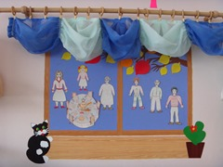  Тема: «Моя Семья». | 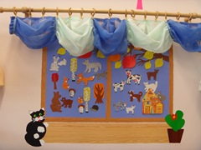  Тема: «Дикие и домашние животные».
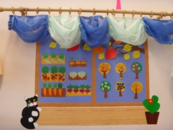  Тема: «Сад и огород». | 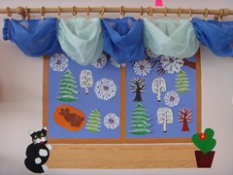  Тема: «Зима».
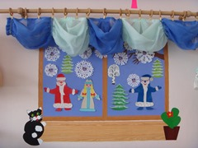
Тема: «Новый год».

